Ergonomía del uso de ordenadores
Cada vez son más los trabajos (abogados, escritores, administrativos, economistas, etc.) que requieren pasar horas delante de la pantalla del ordenador. Para facturar, analizar estadísticas, incluso hacer diagnósticos, es una herramienta indispensable en la inmensa mayoría de las ocupaciones y de los negocios.
A las horas de trabajo, hay que sumar las que pasamos en casa o en nuestro tiempo libre frente a esta máquina, la cual se encuentra en prácticamente todos los hogares. Es decir, que por motivos laborales, personales o de ocio, el sentarse y teclear ocupa una parte considerable del día, como para que le pongamos una mínima atención a las repercusiones que conlleva en materia de salud.
La cuestión no reside sólo en el número de horas que dediquemos escribiendo al teclado, sino en elegir el tipo de hábitos y posturas adecuadas, mientras lo hacemos. Después de un periodo prolongado de exposición al ordenador, no es infrecuente empezar a sentir determinadas molestias, incluso cuando ya no estamos tecleando, o estamos descansando por la noche:
Los principales problemas ergonómicos asociados al trabajo en una oficina son:
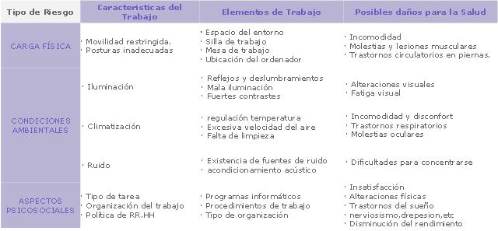
-Dolor o entumecimiento en articulaciones, dedos, brazos, cuello y espalda. Otras manifestaciones son: inflamación de los tendones (tendinitis) y afecciones de los nervios de la mano (síndrome del túnel carpiano), a base de ir acumulando tensión y sobreesfuerzos.
-Fatiga visual o mental: dolor de cabeza, enrojecimiento, vista cansada, picores, hipersensibilidad a la luz. Después de horas frente al ordenador, los músculos del ojo pierden su capacidad de enfocar.
Si te sientes identificado con algunos de estos síntomas, tras invertir mucho tiempo en el ordenador por trabajo o por afición, te ayudará saber que siguiendo algunas recomendaciones tu salud, y por añadidura la calidad de tu trabajo (al estar al 100%) pueden mejorar. Hemos recopilado una serie de pautas, que si se aplican de forma continuada, está demostrado que disminuyen los problemas musculares y visuales del usuario. ¡Toma nota, merece la pena tenerlas en cuenta!:
Consideraciones generales del lugar de trabajo:
-Detrás de la mesa debe quedar un espacio de al menos 115 cm. La superficie libre detrás de la mesa (para moverse con la silla) debe ser de al menos 2 m².
- Las fuentes de luz deben colocarse de manera que eviten los deslumbramientos y los reflejos molestos en la pantalla o en otras partes del equipo.
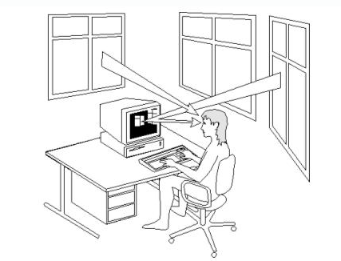
- El asiento de trabajo deberá ser estable, proporcionando libertad de movimientos y procurando una postura confortable. La existencia de unos reposabrazos adecuados permitirán apoyar los brazos en determinadas tareas, aliviando la tensión muscular en los hombros. Es necesario las sillas tengan ruedas y posibilidad de giro para permitir la movilidad y el acceso a los elementos de trabajo. Para garantizar su estabilidad, las sillas deben poseer al menos 5 brazos de apoyo al suelo y la base de apoyo deberá tener un diámetro superior a 50 cm. La altura del asiento deberá ser regulable.
- Las medidas mínimas de una mesa serán de 160 cm, de ancho por 80 cm de profundidad, siendo recomendables las de 180x80 cm. Si se utilizan monitores de gran tamaño, debe aumentarse la profundidad de la mesa (90 cm e incluso 100 cm), para que podamos mantener una adecuada distancia visual a la pantalla. El espacio libre mínimo debajo del tablero debe ser de 70 cm de ancho y con una altura libre de al menos 65 cm. Es recomendable que la altura libre alcance los 70 cm y que la anchura libre supere los 85 cm.
- El teclado no debe ser demasiado alto. Como norma general, la parte central del teclado (fila de la A) debe estar a menos de 3 cm de altura sobre la mesa.

Protege tus ojos:
-Prepara una pantalla que sea brillante, nítida, con buen contraste. Aunque te parezca una nimiedad, asegúrate de que el polvo no la deje borrosa. Colócala de tal manera, que no se produzcan reflejos, con los que tengas que hacer más esfuerzos para enfocar. Otra opción es instalar un filtro anti-deslumbramiento, de plástico o vidrio
-La iluminación de la habitación ha de ser similar a la de la pantalla, con el objeto de que al retirar la vista, el ojo no encuentre demasiado contraste, ni tarde mucho en ajustarse.
-Usa un tamaño de letra relativamente grande, para que no tengas que hacer esfuerzos al leerla, manteniendo una distancia con respecto a la pantalla de unos 50-60 cm.
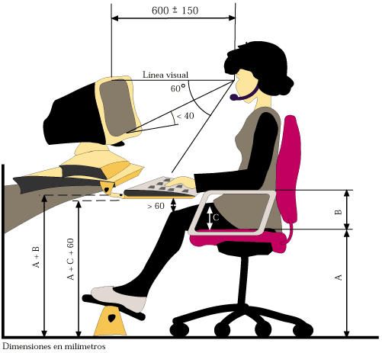
-Consulta al oculista más frecuentemente.
-Si un deportista hace descansos, ¿por qué tú no?. Cada hora y media o dos horas, resérvate quince minutos de relax. Puedes hacer ejercicios visuales que contribuyan a relajar la vista: parpadear, y alejar la visión de vez en cuando.
Protege tu cuerpo:
-Regula la altura de la silla y su respaldo tomando la mesa como referente, de modo que el centro del monitor esté aproximadamente 15 grados por debajo de la línea de los ojos.
-Consigue una postura sana: tronco en el respaldo de la silla, muslos en horizontal y piernas en vertical. Evita inclinar demasiado la cabeza, los brazos al nivel de la mesa y perpendiculares al suelo. La plantas de los pies en el suelo completamente, o en un reposapiés especializado. Todo esto no significa que tengas que estar quieto como en el museo de cera, de hecho es importante que cambies de postura varias veces.
-No te engañes, doblar la pierna bajo los glúteos o cruzar ambas, no es una forma relajada de trabajar, a la larga te dará problemas de espalda.
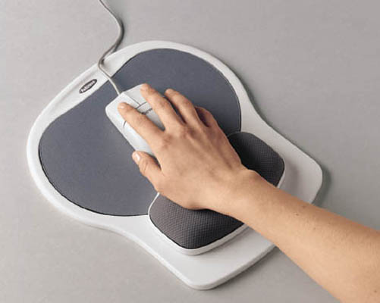
-Muñecas rectas. Esto puedes lograrlo si consigues que el teclado esté a la misma altura que los brazos.
-Controla los movimientos: teclea y pulsa el ratón de forma suave. Intenta que éste se sitúe a la misma altura que el teclado. No apoyes los brazos en el borde o arista de la mesa, tensando los nervios. Intenta manejar el ratón con la otra mano no dominante alternativamente, por ejemplo, cuando estés en un momento del trabajo más distendido o de menor dificultad.
-Lo ideal sería que practicaras regularmente algún tipo de ejercicio físico para estirar y relajar los músculos. En el peor de los casos, al menos concédete 15 minutos diarios para estirar cuello, espalda, brazos y piernas, al tiempo que respiras profundamente, abriendo el diafragma.
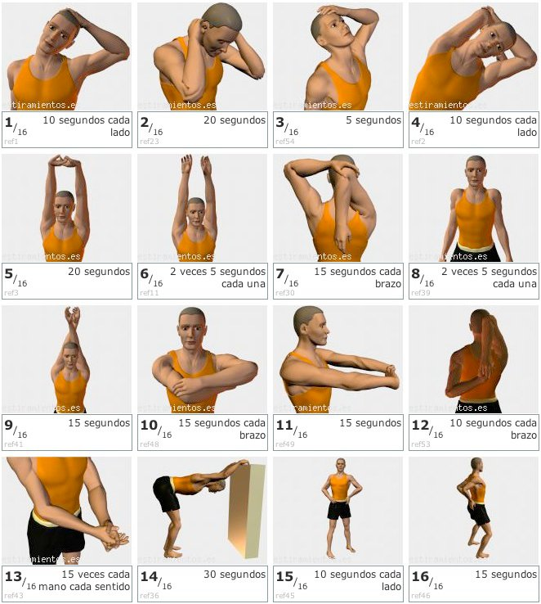

-Escucha las señales de tu cuerpo, no te acostumbres resignadamente a no hacer nada, o acabarán convirtiéndose en traumatismos crónicos.
Ayúdate de recursos especiales:
-Hazte con un atril para los folios o libros que tengas que consultar mientras escribes, para no tener que girar tan bruscamente el cuello.
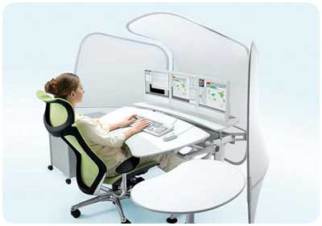
-Busca aparatos que sean ergonómicos (facilitan la adecuación de las posturas al entorno). Hay toda una gama de productos en el mercado: silla regulable en altura, y con un respaldo que cubra toda la espalda; soporte en la parte inferior del teclado para apoyar totalmente las muñecas; bases o plataformas de extensión para portátiles; alfombrillas con un sostén de almohadilla para la muñeca, etc. En cuanto al ratón, es importante que se adapte a la curva de la mano, sin demandar excesiva presión para su uso.
-Mención aparte merecen los ordenadores portátiles, cuya función predominante es facilitar la movilidad de la tecnología, pero al no ser ergonómicos, no es recomen-dable utilizarlos de forma conti-nuada.

Acondiciona la habitación:
-No trabajes a temperaturas bajas, aumenta la probabilidad de contracturas musculares. La temperatura debe estar entre 17 y 27ºC para trabajos sedentarios.
-Si vas a permanecer tantas horas en la misma estancia, cuida los olores. La ventilación es fundamental.
-Cuídate de las corrientes de aire.
Protege tu mente:
-Alterna, dentro de lo posible, el trabajo del ordenador con otro tipo de tareas que te hagan cambiar el foco de atención, la postura, e incluso te permitan levantarte.
-Combina las actividades más mecánicas con las creativas o flexibles, aunque ambas las hagas sentado frente a la pantalla.
-Incorpora a tu vida actividades al aire libre, o que te permitan relajar la mirada. Si del ordenador vas a la televisión y de ésta vuelves al ordenador, es fácil que tengas la sensación de embotamiento mental.

